ФЕДЕРАЛЬНОЕ ГОСУДАРСТВЕННОЕ ОБРАЗОВАТЕЛЬНОЕ БЮДЖЕТНОЕ УЧРЕЖДЕНИЕ ВЫСШЕГО ОБРАЗОВАНИЯ "ФИНАНСОВЫЙ УНИВЕРСИТЕТ ПРИ ПРАВИТЕЛЬСТВЕ РОССИЙСКОЙ ФЕДЕРАЦИИ"

Владикавказский филиал

Кафедра "Менеджмент"

Контрольная работа

По дисциплине "Инжиниринг бизнеса"

Выполнил студент группы 2 - БИ

Хетагуров К.Х.

Проверил: Саханский Ю.В.

Владикавказ 2018 г.

Содержание

Задание 1. 3

Задание 2. 4

Задание 3. 6

Задание 4. 7

Задание 5. 8

Заключение 9

Список использованной литературы. 10

# Задание 1.

Привести текстовое описание основной деятельности компании, на основе которой будет выполняться контрольная работа. При выполнении дальнейших заданий исходить из условия, что компания намеревается реализовать проект изменений в бизнесе.

Мебельное агенство «555». Область деятельности.

Компания производит широкий ассортимент корпусной мебели для дома: прихожие, кухни, гостиные, спальни, мебель для детей и подростков, модульные системы, компьютерные столы, ТВ-тумбы, шкафы-купе. «555» использует только новейшие технологии, работает на качественном оборудовании. Все используемые в производстве материалы, а также применяемые технологии соответствуют последним достижениям техники и всем экологическим нормам и требованиям нормативных документов РФ.

Компания предлагает своим покупателям мебель разнообразного дизайна (от классики до модерна) широкой цветовой гаммы - более 80 расцветок. Покупатель всегда может выбрать мебель различного цвета в зависимости от своих предпочтений и пожеланий.

Отличительной особенностью продукции, которую выпускает мебельная фабрика «555», является широкий ассортимент всех видов корпусной (а в скором времени ещё и мягкой) мебели. Дизайн мебели всегда актуален, соотношение цена/качество мебели «555», значительно опережает конкурентов. С самых истоков своей деятельности руководство и персонал фабрики «555» постоянно и успешно ведут работу по непрерывному обновлению разнообразных коллекций корпусной мебели. Постоянно расширяется ассортимент мебели, это прослеживается по скорости и объёму выпуска новинок.

# Задание 2.

Для выбранного предприятия на основе имеющихся данных представить описание организационной структуры. В отчете представить, как диаграмму (органиграмму), так и текстовое описание организационной структуры.

Структура организации

1. Администрация
   1. Генеральный директор
   2. Заместитель генерального директора по производству
   3. Заместитель генерального директора по коммерческим вопросам
2. Бухгалтерия
   1. Главный бухгалтер
3. Юридический отдел
   1. Начальник юридического отдела
4. Отдел кадров
   1. Инспектор по кадрам
5. Дизайнерский отдел
   1. Главный дизайнер
6. Хозяйственный отдел
   1. Инженер-механик
   2. Специалист по оборудованию
7. Мебельный цех
   1. Директор цеха
   2. Распиловщики
   3. Сборщики
   4. Грузчики
8. ИТ отдел
9. Отдел по работе с поставщиками
10. Отдел по работе с клиентами

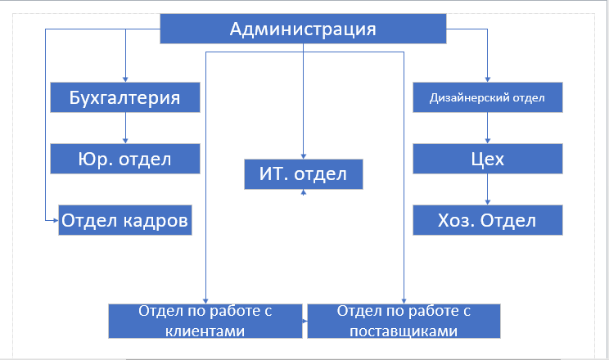

# Задание 3.

Сформировать таблицу функций основной деятельности компании. В каждой строке таблицы представить список функций одного подразделения либо список функций одной должности (должностные обязанности). В зависимости от размера исследуемой компании в таблице могут быть представлены лишь функции подразделений (для крупных компаний) или функции подразделений и должностные обязанности (для небольших компаний).

|  |  |
| --- | --- |
| Отдел | Функции |
| Администрация | Планирование, контроль деятельность подразделений |
| Бухгалтерия | Хозяйственный и бухгалтерский. Контроль финансовой деятельности организации |
| Юридический отдел | Оказание юридических услуг |
| Отдел кадров | Проведение работы по приемы работников, контроль квалификации работников |
| Дизайнерский отдел | Разработка дизайнерских решений |
| Хозяйственный отдел | Ведение складского хозяйства, хранение и учет инвентаря |
| Мебельный цех | Производство мебели |
| ИТ отдел | Поддержка, создание и обновление ИТ инфраструктуры организации |
| Отдел по работе с поставщиками | Заключение сделок по заказу материалов |
| Отдел по работе с клиентами | Проведение работ по рекламе и связям с общественностью |

# Задание 4.

На основе собранной о компании информации разработать карту процессов. Для формирования карты процессов можно использовать конфигурации цепочки ценностей М. Портера.

Карта бизнес-процессов компании.

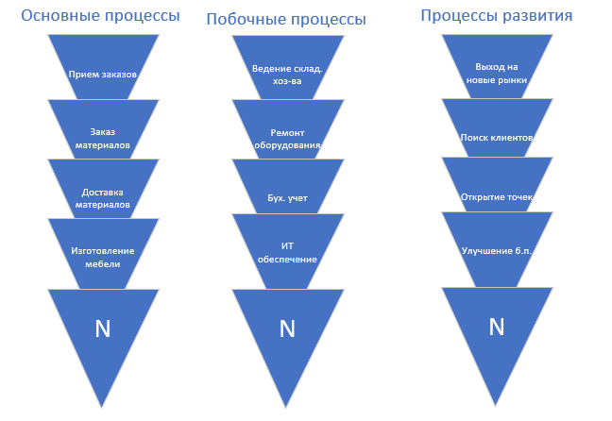

# Задание 5.

Для выбранного бизнес-процесса разработать модель процесса в нотации BPMN.

На диаграмме представлен процесс выполнения заказа.

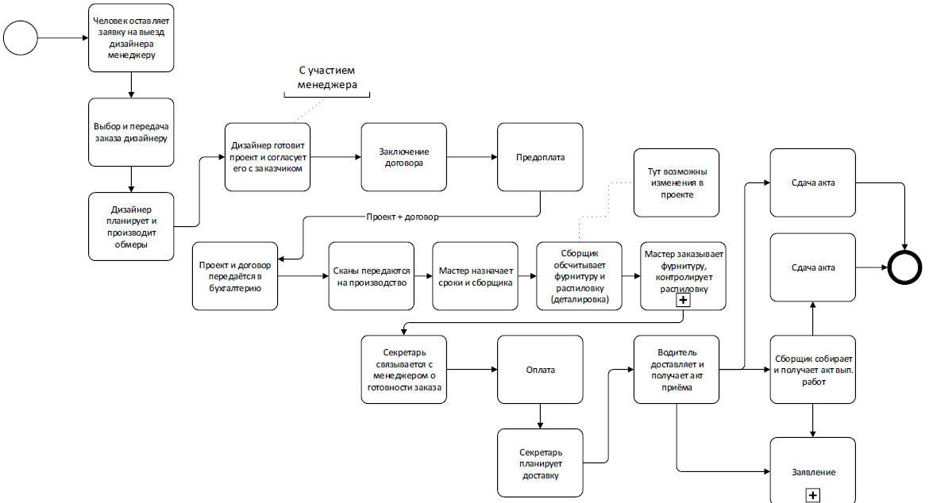

Заключение.

Таким образом, в контрольной работе были рассмотрены основные бизнес-процессы Мебельного агенства «555». Была описана организационная структура компании, разработана модель нотации BPMN процесса выполнения заказа на производство мебели.

# Список использованной литературы.

1. Елиферов, В.Г. Бизнес-процессы: Регламентация и управление: Учебник / ЭБС ZNANIUM. — Владикавказ: ООО "Научно-издательский центр ИНФРА-М", 2015. — 319 с.
2. Исаев Р.А. Банковский менеджмент и бизнес-инжиниринг: в 2 т. / ЭБС

ZNANIUM. — 2, перераб. и доп. — Владикавказ: ООО "Научно-издательский центр ИНФРА-М", 2015.

1. Конструктор регулярного менеджмента: Пакет мультимедийных учебных пособий / ЭБС ZNANIUM. — Владикавказ: ООО "Научно-издательский центр ИНФРА-М", 2015. — 256 с.
2. Информационные системы в экономике: Учебное пособие/ВЗФИ; Под ред. А.Н. Романова, Б.Е. Одинцова. – 2-е изд.: доп. И перераб. – М.: Вузовский учебник, 2008, 2009, 2010.
3. Зараменских Е.П. Основы бизнес-информатики: Монография. – Новосибирск: ЦРНС, 2014. – 380 с.
4. Зараменских Е.П. Управление жизненным циклом информационных систем: Монография. – Новосибирск: ЦРНС, 2014. –270с
5. Селиверстова П.О., Точилкина Т.Е. Методика выполнения учебного реинжиниринга бизнес-процессов для студентов // Экономика и менеджмент инновационных технологий. - 2015. - № 4.-С. 81-87.